Hands-on 9

Parte 02: Transmissão/Recepção PSK usando USRP – vencendo o canal sem fio

Exercício
OBJETIVO: Realizar uma transmissão/recepção real de um arquivo .txt entre duas máquinas remotas, através de uma USRP N210, usando o esquema de modulação DPSK.

- Caso ainda não esteja aberto, inicialize o GNU Radio Companion.
  - Abra um terminal digitando CRTL+ALT+t
  - Digite: gnuradio-companion e pressione ENTER
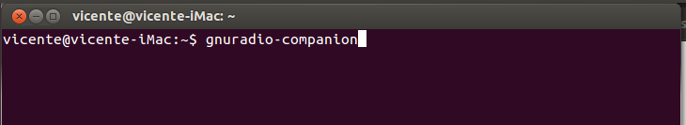

Alternativa:

- Clique em Dash Home
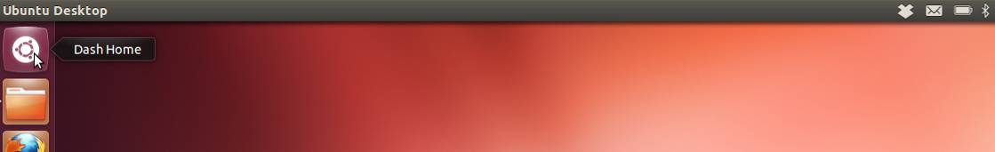

- Digite gnuradio e clique no ícone correspondente ao GRC
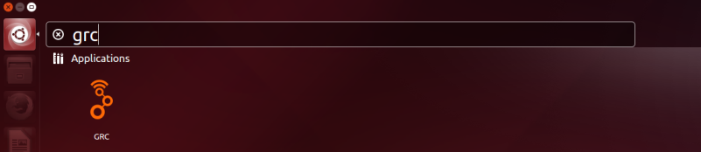

- Com o GNU RADIO COMPANION aberto, crie um novo projeto
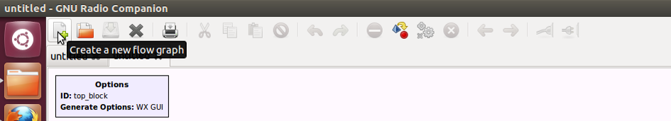

- Clique duas vezes no Bloco Options. Esse bloco configura alguns parâmetros gerais do flowgraph. Mantenha o ID como top_block. Digite um título para o projeto e um autor. Selecione Generate Options como QT GUI, Run para Autostart e Realtime Scheduling para Off. Então, feche a janela de propriedades.

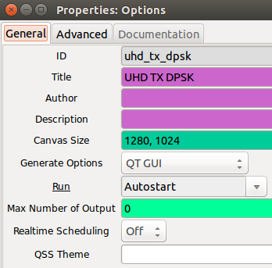

- Antes de começar a construção da cadeia de transmissão, crie um novo documento em branco (no formato txt) na área de trabalho da sua máquina e renomeie este arquivo.

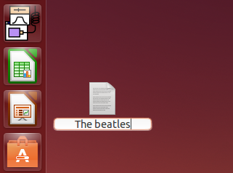

- Feito isso, digite uma frase ou um texto que você queira transmitir e salve-o. Veja na figura a seguir como deve ficar a interface do documento txt.

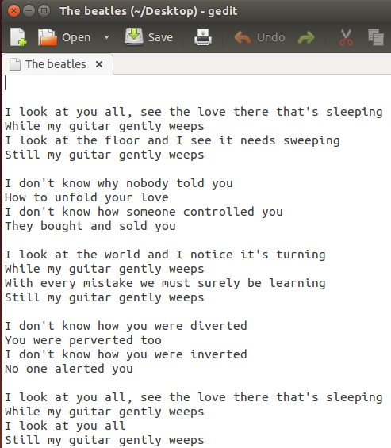
- Com isso, construa a cadeia de transmissão utilizando os seguintes blocos: um bloco Variable, três blocos QT GUI Range, um bloco File Source, um bloco Packet Encoder, um bloco PSK Mod, um bloco Multiply Const, um bloco UHD: USRP Sink e um bloco QT GUI Frequency Sink. Interligue os blocos de maneira que sua área de trabalho fique semelhante à figura abaixo.

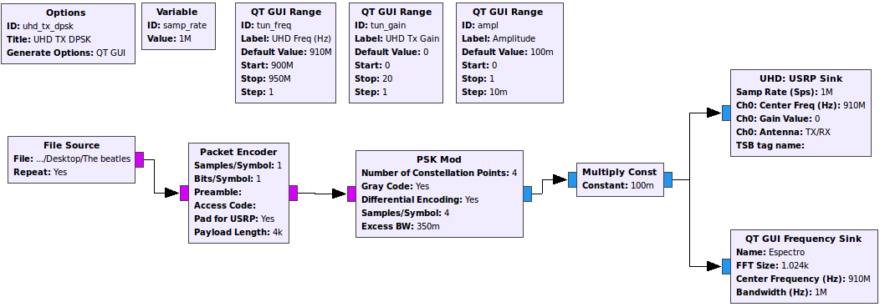

- Comece a configuração pelo bloco Variable, atribuindo-o um sample rate de 1 MHz. Veja na figura abaixo como deve ficar a configuração do bloco.

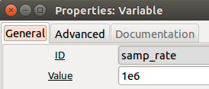

- Agora configure os três blocos QT GUI Range de forma que os parâmetros fiquem semelhantes aos configurados nas figuras abaixo. Esses blocos são responsáveis por controlar a frequência (num range de 900 a 950 MHz), o ganho (de 0 a 20 dBi) e a amplitude (0 a 1 Volts) do sinal, respectivamente, durante a transmissão da mensagem.

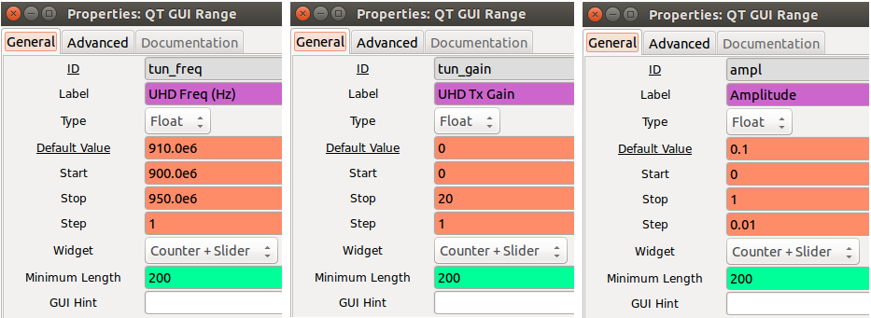

- Na sequência, configure o bloco File Source. No campo File, clique no ícone com os “três pontos” e localize o arquivo que você salvou na área de trabalho. Depois selecione Output Type para Byte, Repeat para Yes (esta opção permite que a mensagem seja repetida várias vezes durante a transmissão) e atribua Vec Length igual a 1. Este bloco ler valores de dados brutos no formato binário, a partir do arquivo especificado. As configurações do bloco devem estar semelhantes à figura abaixo.

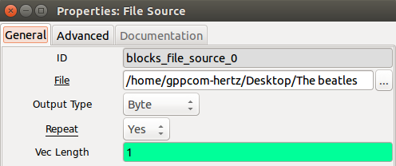

- Configure o bloco Packet Encoder para obter o Input Type em Byte, selecione o campo Samples/Symbol igual a 1, Bits/Symbol também igual a 1, selecione Yes no campo Pad for USRP e Payload Length para 4000. Este bloco serve como um formatador de pulso, empacotando os dados em bits a serem transmitidos. Seu bloco deve estar com os parâmetros iguais à figura a seguir.

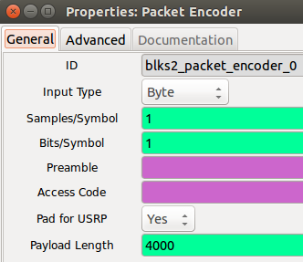

- Agora configure o bloco PSK Mod, responsável por realizar a modulação em fase da mensagem (neste caso, a modulação DPSK). Edite o campo Number of Constellation para 4, selecione Gray Code e Differential Encoding para Yes e Samples/Symbol para 4. Atribua no campo Excess BW o valor de 0.35, este parâmetro representa o fator de roll-off do sistema. Por fim, selecione Off tanto no campo Verbose quanto Log. Veja como deve ficar a configuração do bloco na figura a seguir.

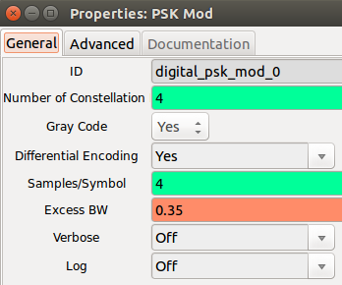
- No bloco Multiply Const, selecione o campo IO Type para Complex, Constant para ampl (ID de um dos blocos QT GUI Range, responsável por controlar o ganho do sinal) e Vec Length igual a 1. Este bloco funciona como um amplificador, em que o parâmetro Constant é multiplicado pelo o sinal de entrada.
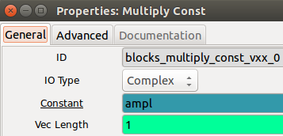

- No bloco QT GUI Frequency Sink, configure Type para Complex, Name para Espectro, FFT Size igual 1024 e Window Type para Blackman-harris. No campo Center Frequency atribua o ID do bloco QT GUI Range responsável pelo controle da frequência (tun_freq) e Bandwidth para samp_rate. Configure os outros parâmetros do bloco de acordo com a ilustração da figura abaixo.

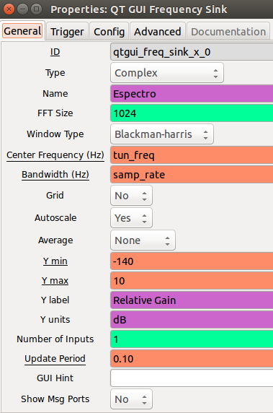

- Por fim, configure o bloco UHD: USRP Sink de acordo com os parâmetros ilustrados na figura a seguir. Este bloco é responsável por enviar a mensagem para USRP.
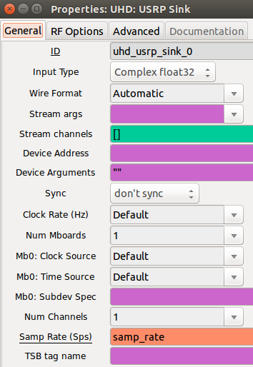

- Feito isso, conecte sua máquina a USRP e abra um terminal. Para verificar se a USRP está em pleno funcionamento, execute o comando: uhd_usrp_probe. Verifique se o computador identificou a USRP. Se sim, execute o flowgraph. O espectro deve estar semelhante à figura abaixo, com a mensagem sendo transmitida numa frequência central de 910 MHz.

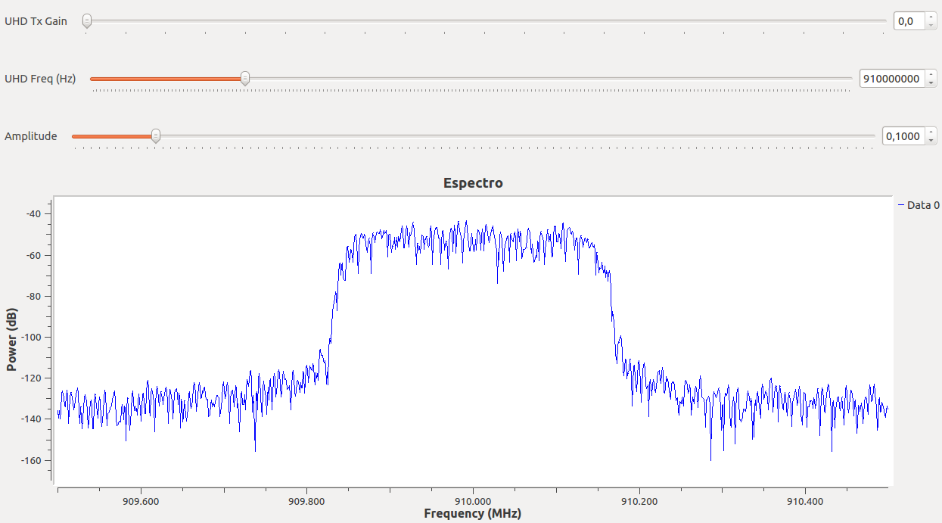

- Agora, abra um novo projeto em outra máquina e construa a cadeia de recepção. Mantenha as mesmas configurações do flowgraph anterior para o bloco Variable e os três blocos QT GUI Range. Adicione um bloco UHD: USRP Source, um bloco PSK Demod, um bloco Packet Decoder e um bloco File Sink. No final, sua área de trabalho deve estar igual a da figura abaixo.

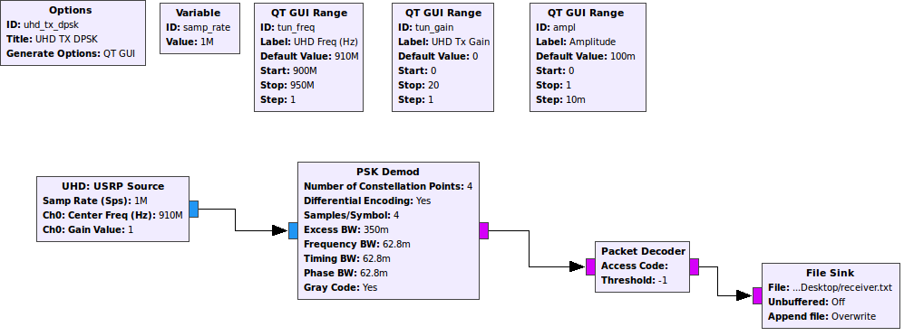

- Comece configurando o bloco UHD: USRP Sink de acordo com os parâmetros ilustrados na figura a seguir. Este bloco é responsável por receber a mensagem da USRP.

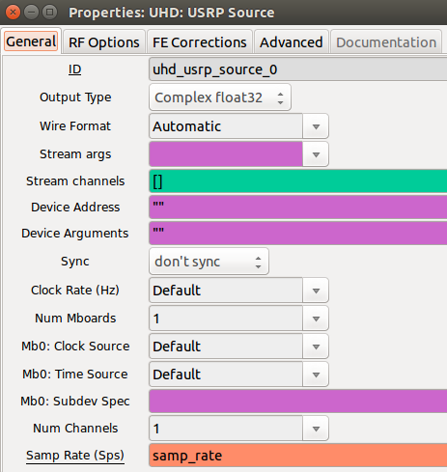
- No bloco PSK Demod, configure os seguintes parâmetros: para o campo Number of Constellation atribua o valor 4, selecione Differential Encoding para Yes, Samples/Symbol igual a 4 e Excess BW igual a 0.35. Nos campos Frequency BW, Timing BW e Phase BW atribua o valor 6.28/100 (que corresponde a 2π/100), selecione Gray Code para Yes e Off tanto no campo Verbose quanto Log. O bloco deve estar configurado conforme à figura a seguir.
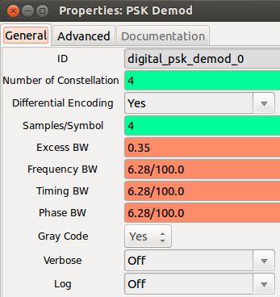

- Configure o bloco Packet Decoder atribuindo Output Type para Byte e Threshold para -1. Veja como deve ficar a configuração na figura abaixo.

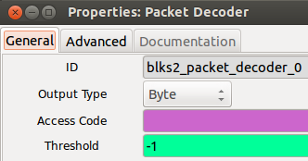

- Para finalizar a cadeia de recepção, configure o bloco File Sink. No parâmetro File, indique o local onde o arquivo deve ser salvo, atribuindo um nome para o arquivo que será recebido e o seu formato (neste caso, <nome>.txt). Selecione Input Type para Byte, Vec Length para 1, Unbuffered para Off e Append file para Overwrite. A configuração deste bloco deve ficar de maneira semelhante à figura abaixo.

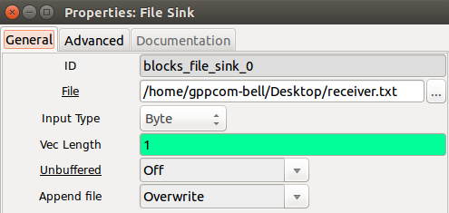

- Feito isso, conecte a máquina a USRP e realize o teste de conectividade descrito no item 15. Se tudo der certo, gere e execute o flowgraph. O resultado gerado deve ser igual o ilustrado na figura a seguir.
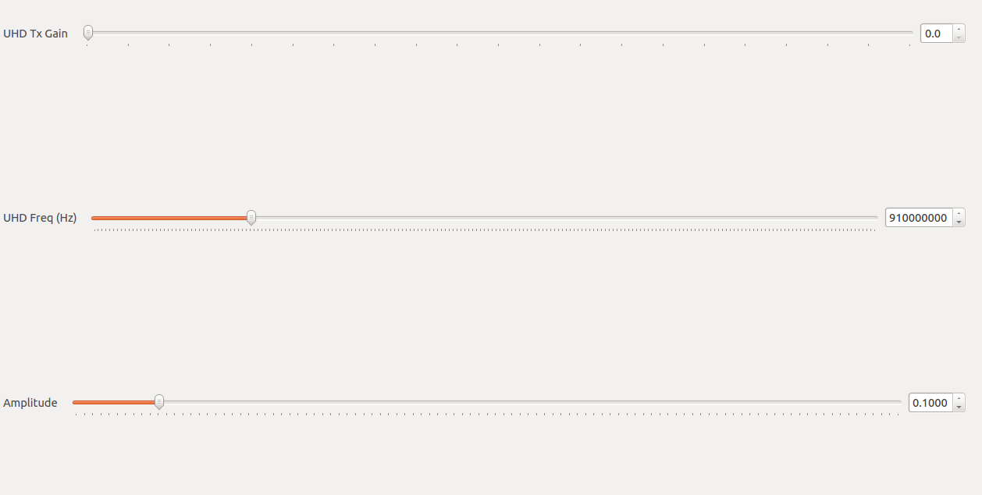

- Neste momento, a mensagem estar sendo recebida repedidas vezes e criando o arquivo no local que foi indicado no bloco File Sink. Feche a janela de simulação e verifique o arquivo recebido.

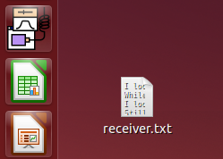

- Note que a mensagem é recebida repetidas vezes, conforme mencionado e configurado.

